*Powitania nadszedł czas, miło dzisiaj widzieć Was!*

*Ręce w górę, mały skok, teraz w górę - hop, hop, hop!*

*Na powitanie niech każdy wstanie, raz, dwa , trzy (tupanie),*

*A po ukłonie zaklaszcze w dłonie, raz, dwa, trzy (klaskanie).*

Dziś poznacie zwierzęta budzące się z zimowego snu. Posłuchajcie opowiadania, które przeczytają wam Rodzice „Wiosenne przebudzenie”- doskonalenie percepcji słuchowej. Przed dziećmi leży karta pracy z obrazkami przedstawiającymi jeża, wiewiórkę, żabę, nietoperza, borsuka, niedźwiedzia, ślimaka i chomika. Rodzic opowiada o zwierzętach budzących się z zimowego snu, nie wymieniając ich nazw. Zadaniem dzieci jest odgadnięcie, o którym zwierzęciu jest mowa, i wskazanie go na obrazku poniżej.  
[Jeż] mieszka w lasach, parkach i ogrodach, żywi się owadami, zimą zwija się w kulkę w stercie liści i śpi,a gdy wiosną robi się ciepło, budzi się.[Wiewiórka] zimą spała w swojej dziupli, ale często budziła się i zaglądała do swojej spiżarni, gdzie zgromadziła orzechy i nasiona.[Żaba] spała zimą zagrzebana w mule, budzi się wczesną wiosną i głośno rechocze, zwiastując przyjścieciepłych dni.[Nietoperz] przezimował w starej ruinie, bunkrze lub jaskini, spał głową w dół, budził się tylko czasem, abycoś przegryźć, nikt mu nie przeszkadzał, bo wszyscy wiedzą, że zarówno to zwierzę, jak i jego miejsce do spania znajdują się pod ochroną.[Borsuk] zimą śpi w swojej norze, gdzie ma zgromadzone zapasy, czasem budzi się tylko, żeby się napić,a gdy poczuje promyk słońca, wystawia swój biało-czarny pyszczek, żeby powąchać wiosnę.[Niedźwiedź] całą zimę spał w gawrze, było mu tam ciepło i przytulnie, na wiosnę budzi się i ma mnóstworoboty, bo w czasie zimy przyszły na świat jego maleństwa.[Ślimak] całą zimę słodko spał zamknięty w muszelce, a na wiosnę budzi się i wystawia czułka zakończoneciekawymi oczami.[Chomik] budził się zimą dość często, żeby zajrzeć do swojej spiżarni, w której zgromadził bardzo dużo jedzenia, bo jest strasznym żarłokiem.

Po zakończeniu zabawy dzieci dzielą nazwy zwierząt na sylaby i na kartce rysują tyle kresek, ile sylab słyszą w każdej nazwie.

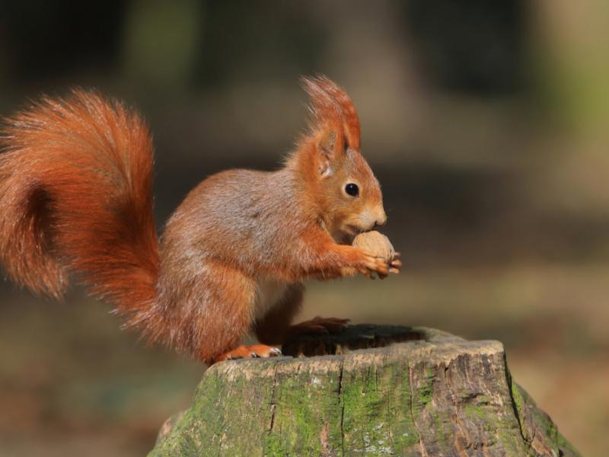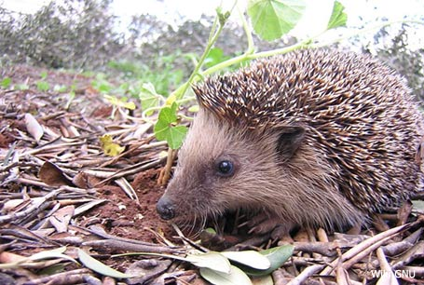

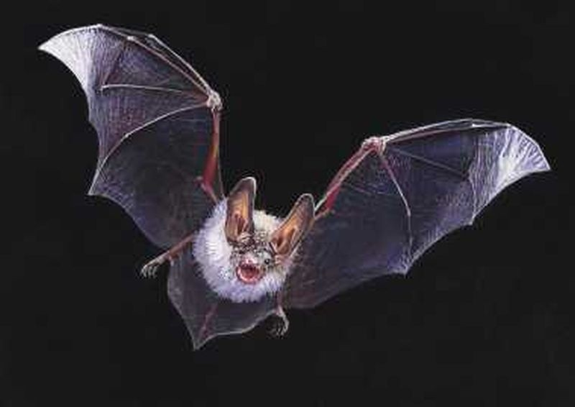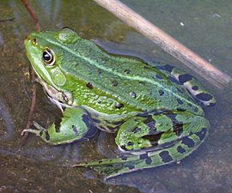

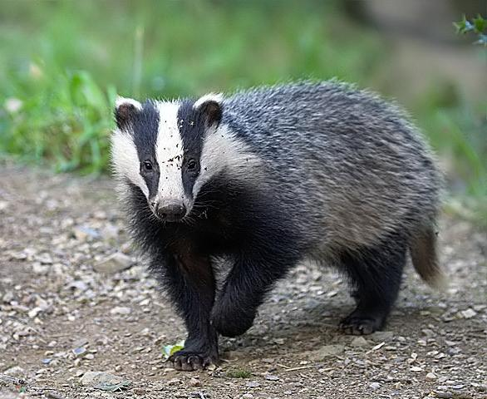

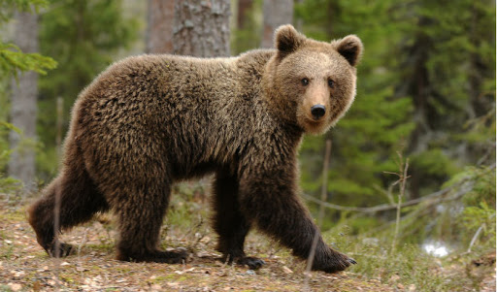

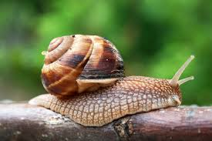

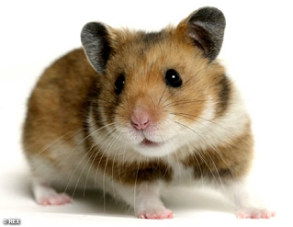

„Czy znasz te zwierzęta?” – zabawa dydaktyczna, utrwalenie nazw różnych zwierząt, doskonalenie umiejętności klasyfikowania zwierząt ze względu na różne kryteria, np. środowisko, tryb życia, zapadanie w sen zimowy. Dzieci, korzystają z obrazków klasyfikują zwierzęta na wodne i lądowe.  
Następnie wyszukują te, które zasypiają na zimę i budzą się wiosną.

**Zwierzęta wodne**

Delfin, foka, hipopotam, pingwin, wydra, żaba

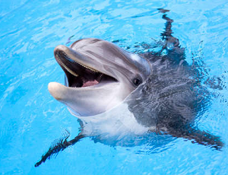 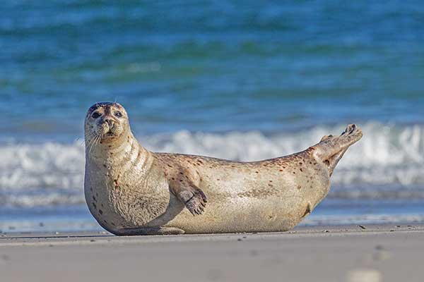

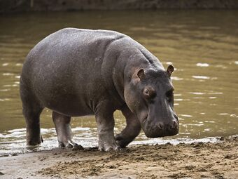 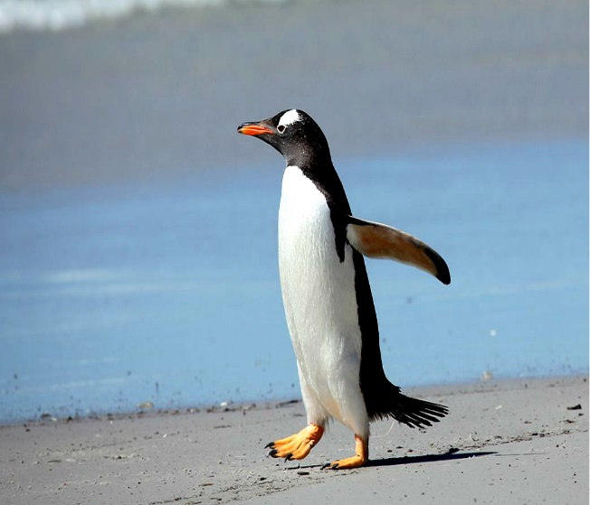

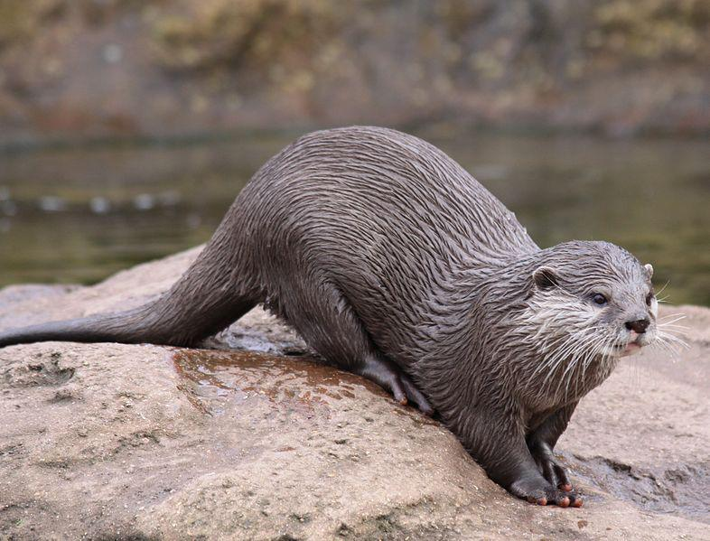 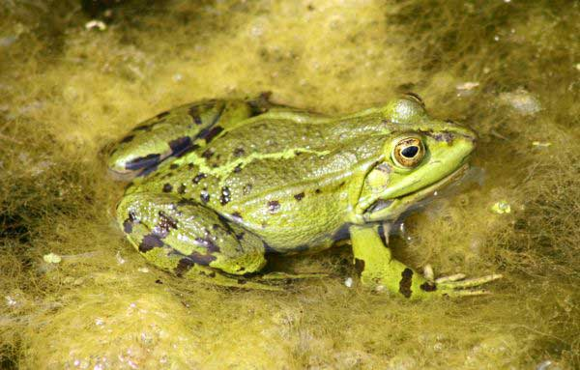

**Zwierzęta lądowe**

Niedźwiedź, jeż, wiewiórka, ślimak, borsuk, lampart

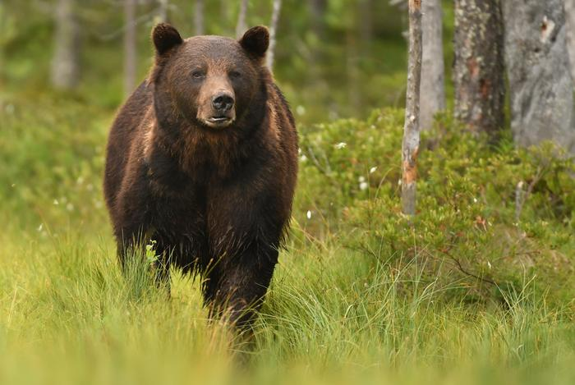 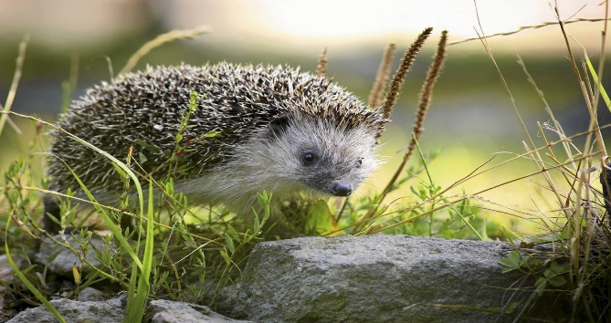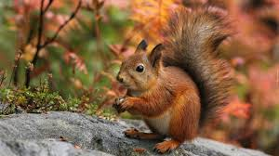 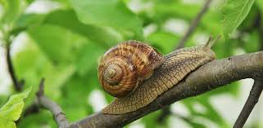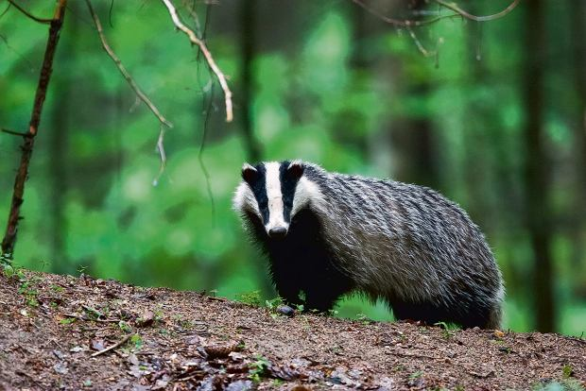 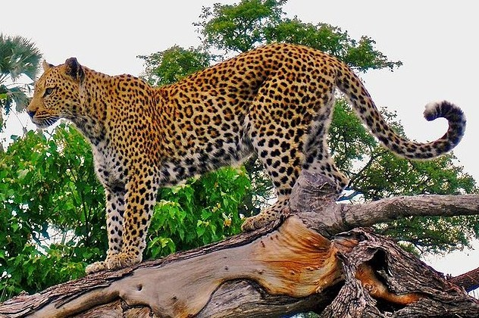

Na koniec posłuchajcie „Wiosenne odgłosy” –ptaków połączone z oglądaniem zdjęć, wzbogacenie wiedzy na temat wiosennych zwyczajów ptaków. Dzieci słuchają ptasich głosów oraz oglądają zdjęcia ptaków Same próbują rozpoznać odgłos wydawany przez ptaki. Po wysłuchaniu odgłosów dzieci naśladują usłyszane dźwięki. Ptaki na wiosnę zakładają gniazda, składają jaja. Samica wysiaduje jaja, samiec opiekuje się nią i znosi pożywienie.Potem razem wychowują pisklęta.

<https://www.youtube.com/watch?v=dRcEprzTxTA>

<https://www.youtube.com/watch?v=W5ACbMU15R4>

**Do zobaczenia jutro ☺**